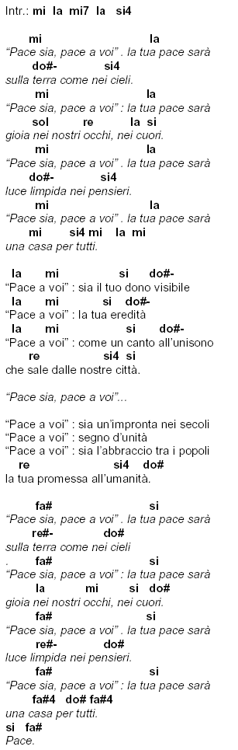
PACE SIA, PACE A VOI

RE SOL
RIT: " Pace sia, pace a voi": la tua pace sarà
SI- LA4
sulla terra com'è nei cieli.
RE SOL
" Pace sia, pace a voi": la tua pace sarà
FA DO SOL LA
gioia nei nostri occhi, nei cuori.
RE SOL
" Pace sia, pace a voi": la tua pace sarà
SI- LA4 LA
luce limpida nei pensieri.
RE SOL
" Pace sia, pace a voi": la tua pace sarà
RE LA4 RE SOL RE
una casa per tutti.

SOL RE
"Pace a voi":
LA SI-
sia il tuo dono visibile
SOL RE
"Pace a voi":
LA SI-
la tua eredità
SOL RE
"Pace a voi":
LA SI-
come un canto all'unisono
DO2/5 LA4 LA
che sale dalle nostre città.

MI LA
RIT: " Pace sia, pace a voi": la tua pace sarà
DO#- SI4
sulla terra com'è nei cieli.
MI LA
" Pace sia, pace a voi": la tua pace sarà
SOL RE LA SI
gioia nei nostri occhi, nei cuori.
MI LA
" Pace sia, pace a voi": la tua pace sarà
DO#- SI4 SI
luce limpida nei pensieri
MI LA
" Pace sia, pace a voi": la tua pace sarà
MI SI4 MI LA MI LA MI
una casa per tutti. Pa...ce ee ee

